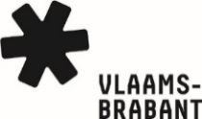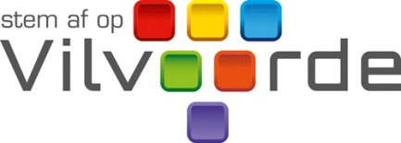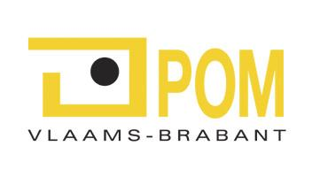

Gezamenlijke verklaring m.b.t. gezamenlijke aanpak overkoepelende visie reconversiegebied

Bij de (door-)start van het strategisch project ‘Reconversie Vilvoorde-Machelen’ hebben de provincie Vlaams-Brabant, de stad Vilvoorde, de gemeente Machelen en de Provinciale Ontwikkelings-maatschappij (POM) Vlaams-Brabant de ambitie uitgesproken om tijdens de komende periode actief te streven naar een grote dynamiek bij het invullen van een aantal strategische zones binnen het reconversiegebied Vilvoorde- Machelen. Dergelijke dynamiek is nodig om sturing te geven aan de snelle verstedelijking van het gebied, onder meer ten gevolge de spectaculaire groei van de bevolking van Vilvoorde en Machelen, de oplopende verkeers- en milieudruk en de zware druk op de ruimte in het gebied. De historische vervuiling van de ondergrond zorgt hierbij voor een zware extra uitdaging. Door de slimme herdefiniëring van achtergebleven sites na het vertrek van enkele grote industriële spelers uit het gebied (o.m. Renault-Vilvoorde reeds 21 jaar geleden) kan het strategisch project een antwoord bieden op de uitdagingen waarvoor dit deel van de Noordrand wordt geplaatst. De partners zijn er van overtuigd dat een evenwichtige en op de toekomst gerichte invulling haalbaar is. De partners zijn er eveneens van overtuigd dat een consensus tussen hen over deze toekomstvisie haalbaar en noodzakelijk is om de nodige rechtszekerheid te brengen in het gebied.

In dat kader stellen de provincie Vlaams-Brabant, de stad Vilvoorde, de gemeente Machelen en de POM Vlaams-Brabant vast dat over diverse belangrijke sites in het gebied reeds veel studiewerk gebeurd is of nog lopende is en convenanten afgesloten zijn. Er is de opmaak van een masterplan voor de CAT-site, de ambitienota ‘De Broeksite en de Vlaamse kanaalzone ten noorden van Brussel’ van het bureau ORG Urbanism, de visiedocumenten rond de invulling van de Renaultfabriek, de optimalisatiestudie voor het gebied Buda… De 4 besturen drukken hun waardering uit voor het vele geleverde werk. Zij erkennen dat de diverse studies veelbelovende elementen bevatten die waardevol kunnen zijn voor de beoogde heropleving van het gebied. We vermelden hierbij onder meer het door ORG gelanceerde concept ‘maakwinkels’ en het voorstel om een gemeenschappelijk investeringsfonds op te richten. De 4 partnerbesturen willen de haalbaarheid, effecten en concretisering hiervan verder onderzoeken.

De 4 besturen erkennen echter ook dat de ambitienota en de overige studies nog een aantal elementen bevatten die onvoldoende uitgewerkt zijn, die vragen oproepen of waar nog geen consensus over is tussen de partners. De 4 besturen stellen ook vast dat een overkoepelend kader waarin de diverse visies op elkaar afgestemd worden in functie van een gecoördineerde en evenwichtige ontwikkeling van het ganse reconversiegebied, vooralsnog ontbreekt.

De 4 partnerbesturen engageren zich dan ook om in samenwerking, binnen het kader van het door Vlaanderen erkende strategisch project en binnen een zo kort mogelijke termijn te werken aan een gezamenlijke, door de 4 besturen gedragen toekomstvisie voor het reconversiegebied. Hierbij zal ook maximaal samenwerking worden gezocht met de verschillende eigenaars en ontwikkelaars actief in het gebied. Het hierboven genoemde reeds geleverde of nog lopende studiewerk zal hiervoor als waardevolle input worden meegenomen. De 4 besturen roepen de Vlaamse Regering en de private investeerders dan ook op om dit overleg binnen het strategisch project alle kansen te geven en het gedragen eindresultaat ervan te honoreren.

Tevens zijn de partners er van overtuigd dat een betere ontsluiting van dit deel van de Noordrand cruciaal is om tot een snelle, maatschappelijk gedragen ontwikkeling te komen van het reconversiegebied. De 4 partnerbesturen roepen de volgende Vlaamse Regering dan ook op om op een slimme manier mee te investeren in de ontsluiting van het gebied, om de investeringen waarover reeds consensus is tussen de 4 partnerbesturen op te nemen binnen het Vlaams Regeerakkoord en om op korte termijn de nodige middelen hiervoor te voorzien. We denken hierbij onder meer aan de suggestie van het studiebureau ORG, onder leiding van Alexander D’Hooghe, om te investeren in de rechttrekking van de Budasteenweg, de aanleg van een bijkomende brug over het Zeekanaal, de herinrichting van het rond punt De Vuist (kruispunt Luchthavenlaan - Woluwelaan), de realisatie van de fietssnelweg FR0 en de geplande vernieuwing van de N1- Schaarbeeklei.

Contact
Tom Dehaene
Voorzitter strategisch project ‘Reconversie Vilvoorde-Machelen’
0475 21 03 96
kabinet.dehaene@vlaamsbrabant.be

